市场行情
2019年5月31日

浙江省水产流通与加工协会编辑 http://www.zjscxh.com (2019)第5期 总第161期
2019年5月浙江省水产品价格行情分析
根据对我省10家水产品交易市场的306个不同品种、规格的水产品价格信息的采集和分析，2019年5月每公斤水产品价格（均价），与上月、上年对比情况分析如下：
一、与上月相比
与上月相比，本月价位持平的有102个品种（或规格），占33.33%；价位上涨的有132个品种（或规格），占43.14%；价位下降的有72个品种（或规格），占23.53%。最高涨幅90.61%，最高降幅61.01%。本月环比指数为1.0594，与上月比较，总体价位上升5.94%。
本月价格与上月相比上升的品种主要有：舌鳎鱼、东海红虾、青蟹、南美白对虾、基围虾、银鲳、带鱼、虾姑等。如：松门水产品批发市场舌鳎鱼[150-250]，上月均价为41.20元/kg，本月均价为50.00元/kg，涨幅21.36%；宁波江东市场东海红虾[MIX]，上月均价为30.00元/kg，本月均价为35.00元/kg，涨幅16.67%；浙福边贸水产城青蟹[（母蟹）200+]，上月均价为265.71元/kg，本月均价为306.67元/kg，涨幅15.41%；浙福边贸水产城南美白对虾[26/30]，上月均价为90.00元/kg，本月均价为125.00元/kg，涨幅38.89%；杭州新农都水产批发市场基围虾[MIX]，上月均价为260.00元/kg，本月均价为312.50元/kg，涨幅20.19%；浙福边贸水产城银鲳[150-250]，上月均价为130.00元/kg，本月均价为176.67元/kg，涨幅35.90%；宁波江东市场带鱼[100-200]，上月均价为38.67元/kg，本月均价为52.50元/kg，涨幅35.78%；浙福边贸水产城虾姑[活]，上月均价为100.00元/kg，本月均价为153.33元/kg，涨幅53.33%。
本月价格与上月相比下降的品种主要有：鲫鱼、鳜鱼等。如：杭州新农都水产批发市场鲫鱼[250-500]，上月均价为13.60元/kg，本月均价为12.58元/kg，降幅7.54%；杭州新农都水产批发市场鳜鱼[300+]，上月均价为66.00元/kg，本月均价为62.38元/kg，降幅5.49%。
二、与上年同期相比
与上年同期相比，本月价位持平的有57个品种（或规格），占18.63%；价位上涨的有133个品种（或规格），占43.46%；价位下降的有116个品种（或规格），占37.91%。最高涨幅82.86%，最高降幅64.18%。本月同比指数为0.9970，与上年同期比较，总体价位下降0.30%。
本月价格与上年同期相比上升的品种主要有：南美白对虾、青蟹、基围虾等。如：浙福边贸水产城南美白对虾[21/25]，上年同期均价为101.88元/kg，本月均价为143.33元/kg，涨幅40.70%；浙福边贸水产城青蟹[（公蟹）200+]，上年同期均价为220.00元/kg，本月均价为290.00元/kg，涨幅31.82%；杭州新农都水产批发市场基围虾[MIX]，上年同期均价为197.50元/kg，本月均价为312.50元/kg，涨幅58.23%。
本月价格与上年同期相比下降的品种主要有：刺鲳、鲫鱼、甲鱼、方头鱼、草虾等。如：松门水产品批发市场刺鲳[150-250]，上年同期均价为34.00元/kg，本月均价为30.00元/kg，降幅11.76%；杭州新农都水产批发市场鲫鱼[250-500]，上年同期均价为15.23元/kg，本月均价为12.58元/kg，降幅17.41%；杭州新农都水产批发市场甲鱼[MIX]，上年同期均价为77.50元/kg，本月均价为52.00元/kg，降幅32.90%；松门水产品批发市场方头鱼[100-200]，上年同期均价为30.00元/kg，本月均价为26.00元/kg，降幅13.33%；宁波江东市场草虾[MIX]，上年同期均价为32.00元/kg，本月均价为26.00元/kg，降幅18.75%。
三、行情分析
本月环比指数1.0594，与上月比较，总体价位上升5.94%；同比指数0.9970，与上年同期比较，总体价位下降0.30%。
市场价格指数为1.08，即本月行情高于市场基准平均价格。
注：市场价格指数=市场当前平均价格/市场基准平均价格（“市场基准平均价格”为近24个月各市场所有产品的平均价格，本次推算出该数值为80.13。）
年份 | 月份 | 均价 | 指数
2017年 | 6 | 81.08 | 1.01
2017年 | 7 | 79.33 | 0.99
2017年 | 8 | 72.62 | 0.91
2017年 | 9 | 68.37 | 0.85
2017年 | 10 | 69.65 | 0.87
2017年 | 11 | 70.56 | 0.88
2017年 | 12 | 77.22 | 0.96
2018年 | 1 | 84.49 | 1.05
2018年 | 2 | 99.60 | 1.24
2018年 | 3 | 87.26 | 1.09
2018年 | 4 | 84.56 | 1.06
2018年 | 5 | 87.23 | 1.09
2018年 | 6 | 87.62 | 1.09
2018年 | 7 | 82.24 | 1.03
2018年 | 8 | 74.69 | 0.93
2018年 | 9 | 72.34 | 0.90
2018年 | 10 | 71.42 | 0.89
2018年 | 11 | 69.66 | 0.87
2018年 | 12 | 75.28 | 0.94
2019年 | 1 | 84.69 | 1.06
2019年 | 2 | 93.52 | 1.17
2019年 | 3 | 81.69 | 1.02
2019年 | 4 | 82.02 | 1.02
2019年 | 5 | 86.81 | 1.08
近两年市场价格指数走势如下：
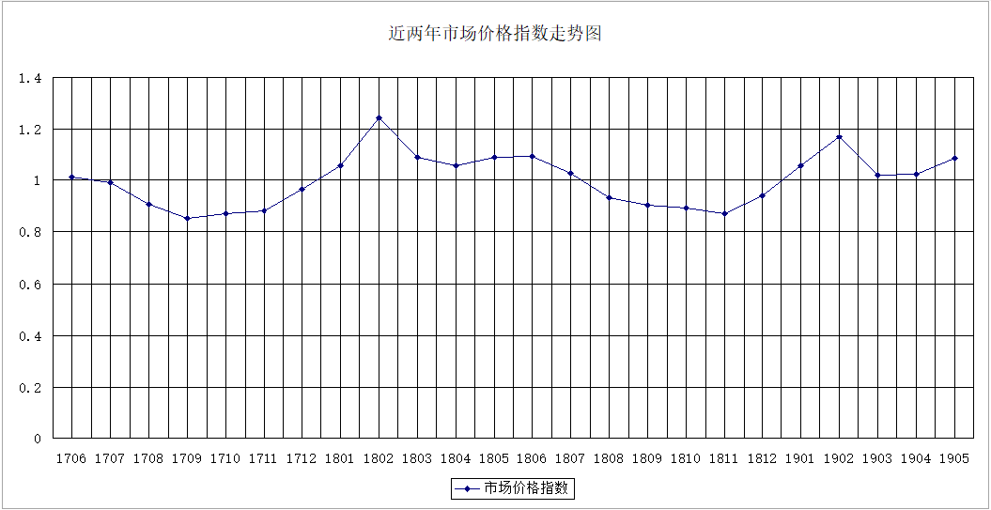
本月内价格走势如下图：
